政策法规
Policies&Regulations
国务院关于修改《报废汽车回收管理办法》的决定（征求意见稿）

一、将第三条修改为“国务院报废汽车回收主管部门负责组织全国报废汽车回收（含拆解，下同）的监督管理工作，国务院公安、环境保护、工商行政管理等有关部门在各自的职责范围内负责报废汽车回收有关的监督管理工作。
“县级以上地方各级人民政府报废汽车回收主管部门对本行政区域内报废汽车回收活动实施监督管理。县级以上地方各级人民政府公安、环境保护、工商行政管理等有关部门在各自的职责范围内对本行政区域内报废汽车回收活动实施有关的监督管理。”
二、将第七条第一款修改为“从事报废汽车回收活动，应当具备下列条件：
“（一）具有企业法人资格；
“（二）有符合国家标准要求的存储、拆解场地和拆解设备、设施；
“（三）有符合环境保护法律、法规和标准要求的废弃物存储和处理设备、设施；
“（四）有与报废汽车拆解活动相适应的专业技术人员；
“（五）有健全的内部管理制度和拆解操作规范。”
删去第二款。
三、将第八条第一款修改为“拟从事报废汽车回收业务的，应当向省、自治区、直辖市人民政府报废汽车回收主管部门提出申请。省、自治区、直辖市人民政府报废汽车回收主管部门应当自收到申请之日起30个工作日内，会同同级环境保护主管部门按照本办法第七条规定的条件对申请审核完毕；特殊情况下，可以适当延长，但延长的时间不得超过30个工作日。经审核符合条件的，颁发《资格认定书》；不符合条件的，驳回申请并说明理由。”
删去第二款、第三款，将第四款中的“经济贸易管理部门”修改为“报废汽车回收主管部门”。
四、将第九条中的“经济贸易管理、公安、工商行政管理等部门”修改为“报废汽车回收主管部门和环境保护主管部门”。
五、删去第十条第一款。
六、将第十一条第一款修改为“报废汽车回收企业对收购的报废汽车，应当向报废汽车拥有单位或者个人出具《报废汽车回收证明》，并按照国家有关规定及时向公安机关交通管理部门办理注销登记，将注销证明转交报废汽车拥有单位或者个人。”
删去第二款，将第三款中的“国家经济贸易委员会”修改为“国务院报废汽车回收主管部门”。
七、删去第十二条。
八、将第十四条改为第十三条，将第一款修改为“报废汽车回收企业必须拆解回收的报废汽车；其中，回收的报废营运客车，应当在公安机关的监督下解体。拆解的报废汽车‘五大总成’，应当作为废金属，交售给钢铁企业作为冶炼原料，或者按照国务院报废汽车回收主管部门会同国务院循环经济发展综合管理部门制定的有关规定交售给零部件再制造企业；拆解的其他零配件能够继续使用的，可以出售，但应当标明‘报废汽车回用件’”。
九、将第十五条改为第十四条，删去第二款中的“‘五大总成’”和第三款。
十、将第十七条中的“工商行政管理部门”修改为“报废汽车回收主管部门会同环境保护主管部门或者工商行政管理部门”。
十一、删去第十八条、第十九条、第二十二条。
十二、将第二十三条改为第十九条，并将其中的“第十三条”修改为“第十二条”。
十三、将第二十四条改为第二十条，并修改为“违反本办法第十三条的规定出售报废汽车‘五大总成’、出售不能继续使用的报废汽车零配件或者出售的报废汽车零配件未标明“报废汽车回用件”的，由工商行政管理部门没收违法所得，并处2000元以上1万元以下的罚款。”
十四、删去第二十六条。
十五、将第四条中的“国家经济贸易委员会”修改为“国务院报废汽车回收主管部门”，将第十六条中的“经济贸易管理部门”修改为“报废汽车回收主管部门”。
删去第六条中的“对报废汽车回收业实行特种行业管理”，删去第十六条、第二十一条、第二十五条中的“《特种行业许可证》”。
此外，对条文顺序和个别文字作了相应调整和修改。
本决定自 年 月 日起施行。
《报废汽车回收管理办法》根据本决定作相应修改，重新公布。

附：关于《国务院关于修改〈报废汽车回收管理办法〉的决定（征求意见稿）》的说明

国务院关于修改《报废汽车回收管理办法》的决定（征求意见稿）的说明

一、修改的必要性与主要思路
《报废汽车回收管理办法》（以下称现行办法）自2001年6月16日施行以来，对加强报废汽车回收管理、保障道路交通秩序和人民群众生命财产安全、保护环境发挥了积极作用。近年来，我国机动车快速进入家庭消费时代，保有量、报废量大幅增长，报废汽车回收领域面临的各方面环境发生了很大变化，出现一些新的情况和问题。一是报废汽车回收企业资格许可制度需进一步完善，有关许可条件已经不完全符合实际；二是回收拆解过程中，固体废物、废油液等污染环境的情况比较突出，需要进一步加强监管；三是现行办法有关拆解的“五大总成”（发动机、方向机、变速器、前后桥、车架）只能作为废金属强制回炉冶炼的规定，在当时有一定的合理性，但随着汽车保有量、报废量的大幅增长，资源浪费越来越明显，不利于资源循环利用和机动车零部件再制造行业的发展。此外，近年来随着道路交通安全法及实施细则相继出台，商事登记制度改革、价格改革等的进一步深化，现行办法中的部分规定也要相应进行调整。
为了有针对性地解决上述问题，法制办就商务部报送的《报废机动车回收拆解管理条例（送审稿）》（以下简称送审稿）多次征求各地方、有关部门以及部分行业协会、企业的意见，到一些
地方调研，召开专家论证会进行专题研究论证，并于2010年7月上网公开征求社会公众的意见，在此基础上，会同商务部对送审稿反复研究修改，形成了《国务院关于修改〈报废汽车回收管理办法〉的决定（征求意见稿）》。
二、征求意见稿的主要内容
（一）删去道路交通安全方面的规定，聚焦于调整规范回收拆解行为。现行办法是2001年出台的。2003年、2004年道路交通安全法及其实施条例相继实施后，对机动车强制报废、禁止报废机动车上道路行驶等道路安全制度作了专门规定，现行办法的相关规定事实上已不再适用。据此，删去这些规定（征求意见稿第五条、第七条、第九条、第十四条）。
（二）进一步完善相关许可制度。主要内容：一是优化报废汽车资格许可条件，取消关于注册资本、场地面积、人员数量等不完全符合实际的许可条件，增加了企业拆解操作规范、废弃物
存储处理设备设施等更有针对性的要求；二是对报废汽车回收拆解行业实行先照后证制度，并相应删去法律责任部分有关注销、吊销营业执照的规定，涉及企业营业执照的处罚适用其他法律行
政法规的一般性规定；三是按照国务院有关行政审批制度改革的要求，征得公安部同意，删去了对回收企业实行特种行业许可的规定（征求意见稿第二条、第三条、第十五条）。
（三）加强环境保护，强化对回收行业的事中事后监管。目前回收行业的整体环保水平偏低，粗放式拆解较为普遍，一些企业甚至随意处置危险废物、固体废物，严重污染环境。为了有效加强监管，经商商务部、环境保护部，建议增加环保部门作为联合审批部门，在许可条件中增加环保相关要求，并进一步明确环保部门的事中事后监管职责，加大了对有关违法行为的处罚力度。同时，为了避免增加企业负担，环保部门的联合审批只作为主管部门之间的内部程序，对外仍由商务部门一个窗口对外。（征求意见稿第三条、第四条、第十条）
（四）适应循环经济发展需要，允许将报废汽车“五大总成”交售给再制造企业。2001年制定现行办法时，为了防止利用旧件拼装汽车，规定报废汽车“五大总成”作为废金属强制回炉。办法施行十多年来，居民生活水平大幅提高，购车成本不断下降，生产、销售拼装车问题有所缓解，而且该问题应当主要依靠加强事中事后监管、加大执法力度来解决，而不应简单将具有再制造利用价值的旧件全部作为废金属强制冶炼销毁。循环经济促进法就国家支持企业开展机动车零部件再制造作了规定，再制造是指对废旧零部件进行专业化修复，达到与原有新品相同的质量和性能，以大量节约资源和能源。为了落实循环经济促进法要求，并借鉴多数发达国家做法，征求意见稿允许将“五大总成”交售给再制造企业，以实现物尽其用。考虑到这是一项较大的制度调整，需要根据实践发展进行探索和规范，征求意见稿要求有关主管部门制定具体交售办法。（征求意见稿第八条）此外，为了落实国务院关于价格改革的精神，删去报废汽车的收购价格参照废旧金属市场价格计价的规定，由市场主体自主协商（征求意见稿第十一条）。为了与道路交通安全法实施条例的有关规定相衔接，将现行办法中车主取得报废汽车回收证明后自行向公安机关办理注销登记的规定，改为按照道路交通安全法律、行政法规的规定办理（征求意见稿第六条）。

国务院关于加快推进“互联网+政务服务”工作的指导意见
国发〔2016〕55号

各省、自治区、直辖市人民政府，国务院各部委、各直属机构：
推进“互联网+政务服务”，是贯彻落实党中央、国务院决策部署，把简政放权、放管结合、优化服务改革推向纵深的关键环节，对加快转变政府职能，提高政府服务效率和透明度，便利群众办事创业，进一步激发市场活力和社会创造力具有重要意义。近年来，一些地方和部门初步构建互联网政务服务平台，积极开展网上办事，取得一定成效。但也存在网上服务事项不全、信息共享程度低、可办理率不高、企业和群众办事仍然不便等问题，同时还有不少地方和部门尚未开展此项工作。为加快推进“互联网+政务服务”工作，切实提高政务服务质量与实效，现提出以下意见。
一、总体要求
（一）指导思想。
认真落实党的十八大和十八届三中、四中、五中全会精神，深入贯彻习近平总书记系列重要讲话精神，牢固树立创新、协调、绿色、开放、共享的发展理念，按照建设法治政府、创新政府、廉洁政府和服务型政府的要求，优化服务流程，创新服务方式，推进数据共享，打通信息孤岛，推行公开透明服务，降低制度性交易成本，持续改善营商环境，深入推进大众创业、万众创新，最大程度利企便民，让企业和群众少跑腿、好办事、不添堵，共享“互联网+政务服务”发展成果。
（二）基本原则。
坚持统筹规划。充分利用已有资源设施，加强集约化建设，推动政务服务平台整合，促进条块联通，实现政务信息资源互认共享、多方利用。
坚持问题导向。从解决人民群众反映强烈的办事难、办事慢、办事繁等问题出发，简化优化办事流程，推进线上线下融合，及时回应社会关切，提供渠道多样、简便易用的政务服务。
坚持协同发展。加强协作配合和工作联动，明确责任分工，实现跨地区、跨层级、跨部门整体推进，做好制度衔接，为“互联网+政务服务”提供制度和机制保障。
坚持开放创新。鼓励先行先试，运用互联网思维，创新服务模式，拓展服务渠道，开放服务资源，分级分类推进新型智慧城市建设，构建政府、公众、企业共同参与、优势互补的政务服务新格局。
- 工作目标。
2017年底前，各省（区、市）人民政府、国务院有关部门建成一体化网上政务服务平台，全面公开政务服务事项，政务服务标准化、网络化水平显著提升。2020年底前，实现互联网与政务服务深度融合，建成覆盖全国的整体联动、部门协同、省级统筹、一网办理的“互联网+政务服务”体系，大幅提升政务服务智慧化水平，让政府服务更聪明，让企业和群众办事更方便、更快捷、更有效率。
二、优化再造政务服务
（一）规范网上服务事项。
各省（区、市）人民政府、国务院各部门要依据法定职能全面梳理行政机关、公共企事业单位直接面向社会公众提供的具体办事服务事项，编制政务服务事项目录，2017年底前通过本级政府门户网站集中公开发布，并实时更新、动态管理。实行政务服务事项编码管理，规范事项名称、条件、材料、流程、时限等，逐步做到“同一事项、同一标准、同一编码”，为实现信息共享和业务协同，提供无差异、均等化政务服务奠定基础。
- 优化网上服务流程。
优化简化服务事项网上申请、受理、审查、决定、送达等流程，缩短办理时限，降低企业和群众办事成本。凡是能通过网络共享复用的材料，不得要求企业和群众重复提交；凡是能通过网络核验的信息，不得要求其他单位重复提供；凡是能实现网上办理的事项，不得要求必须到现场办理。推进办事材料目录化、标准化、电子化，开展在线填报、在线提交和在线审查。建立网上预审机制，及时推送预审结果，对需要补正的材料一次性告知；积极推动电子证照、电子公文、电子签章等在政务服务中的应用，开展网上验证核对，避免重复提交材料和循环证明。涉及多个部门的事项实行一口受理、网上运转、并行办理、限时办结。建立公众参与机制，鼓励引导群众分享办事经验，开展满意度评价，不断研究改进工作。各级政府及其部门都要畅通互联网沟通渠道，充分了解社情民意，针对涉及公共利益等热点问题，积极有效应对，深入解读政策，及时回应关切，提升政府公信力和治理能力。
（三）推进服务事项网上办理。凡与企业注册登记、年度报告、变更注销、项目投资、生产经营、商标专利、资质认定、税费办理、安全生产等密切相关的服务事项，以及与居民教育医疗、户籍户政、社会保障、劳动就业、住房保障等密切相关的服务事项，都要推行网上受理、网上办理、网上反馈，做到政务服务事项“应上尽上、全程在线”。
（四）创新网上服务模式。
加快政务信息资源互认共享，推动服务事项跨地区远程办理、跨层级联动办理、跨部门协同办理，逐步形成全国一体化服务体系。开展政务服务大数据分析，把握和预判公众办事需求，提供智能化、个性化服务，变被动服务为主动服务。引入社会力量，积极利用第三方平台，开展预约查询、证照寄送，以及在线支付等服务；依法有序开放网上政务服务资源和数据，鼓励公众、企业和社会机构开发利用，提供多样化、创新性的便民服务。
- 全面公开服务信息。
各地区各部门要在政府门户网站和实体政务大厅，集中全面公开与政务服务事项相关的法律法规、政策文件、通知公告、办事指南、审查细则、常见问题、监督举报方式和网上可办理程度，以及行政审批涉及的中介服务事项清单、机构名录等信息，并实行动态调整，确保线上线下信息内容准确一致。规范和完善办事指南，列明依据条件、流程时限、收费标准、注意事项等；明确需提交材料的名称、依据、格式、份数、签名签章等要求，并提供规范表格、填写说明和示范文本。除办事指南明确的条件外，不得自行增加办事要求。
三、融合升级平台渠道
（一）规范网上政务服务平台建设。
各省（区、市）人民政府、国务院有关部门要依托政府门户网站，整合本地区本部门政务服务资源与数据，加快构建权威、便捷的一体化互联网政务服务平台，提供一站式服务，避免重复分散建设；已经单独建设的，应尽快与政府门户网站前端整合。中央政府门户网站是全国政务服务的总门户，各地区各部门网上政务服务平台要主动做好对接，形成统一的服务入口。推进政府部门各业务系统与政务服务平台的互联互通，加强平台间对接联动，统一身份认证，按需共享数据，做到“单点登录、全网通办”。建立健全政务服务平台电子监察系统，实现全部事项全流程动态监督。利用统一的政务服务资源，积极推进平台服务向移动端、自助终端、热线电话等延伸，为企业和群众提供多样便捷的办事渠道。
- 推进实体政务大厅与网上服务平台融合发展。
适应“互联网+政务服务”发展需要，进一步提升实体政务大厅服务能力，加快与网上服务平台融合，形成线上线下功能互补、相辅相成的政务服务新模式。推进实体政务大厅向网上延伸，整合业务系统，统筹服务资源，统一服务标准，做到无缝衔接、合一通办。完善配套设施，推动政务服务事项和审批办理职权全部进驻实体政务大厅，实行集中办理、一站式办结，切实解决企业和群众办事在政务大厅与部门之间来回跑腿的问题。实体政务大厅管理机构要加强对单位进驻、事项办理、流程优化、网上运行的监督管理，推进政务服务阳光规范运行。
（三）推动基层服务网点与网上服务平台无缝对接。
乡镇（街道）政务服务中心和村（社区）便民服务点直接服务基层群众，要充分利用共享的网上政务服务资源，贴近需求做好政策咨询和办事服务，重点围绕劳动就业、社会保险、社会救助、扶贫脱贫等领域，开展上门办理、免费代办等，为群众提供便捷的综合服务。加快将网上政务服务向老少边穷岛等边远贫困地区延伸，实现“互联网+政务服务”基层全覆盖。
四、夯实支撑基础
（一）推进政务信息共享。
国家发展改革委牵头整合构建统一的数据共享交换平台体系，贯彻执行《政务信息资源共享管理暂行办法》，打通数据壁垒，实现各部门、各层级数据信息互联互通、充分共享，尤其要加快推进人口、法人、空间地理、社会信用等基础信息库互联互通，建设电子证照库和统一身份认证体系。国务院各部门要加快整合面向公众服务的业务系统，梳理编制网上政务服务信息共享目录，尽快向各省（区、市）网上政务服务平台按需开放业务系统实时数据接口，支撑政务信息资源跨地区、跨层级、跨部门互认共享。切实抓好信息惠民试点工作，2017年底前，在80个信息惠民国家试点城市间初步实现政务服务“一号申请、一窗受理、一网通办”，形成可复制可推广的经验，逐步向全国推行。
- 加快新型智慧城市建设。
创新应用互联网、物联网、云计算和大数据等技术，加强统筹，注重实效，分级分类推进新型智慧城市建设，打造透明高效的服务型政府。汇聚城市人口、建筑、街道、管网、环境、交通等数据信息，建立大数据辅助决策的城市治理新方式。构建多元普惠的民生信息服务体系，在教育文化、医疗卫生、社会保障等领域，积极发展民生服务智慧应用，向城市居民、农民工及其随迁家属提供更加方便、及时、高效的公共服务。提升电力、燃气、交通、水务、物流等公用基础设施智能化水平，实行精细化运行管理。做好分级分类新型智慧城市试点示范工作，及时评估工作成效，发挥创新引领作用。
（三）建立健全制度标准规范。
加快清理修订不适应“互联网+政务服务”的法律法规和有关规定，制定完善相关管理制度和服务规范，明确电子证照、电子公文、电子签章等的法律效力，着力解决“服务流程合法依规、群众办事困难重重”等问题。国务院办公厅组织编制国家“互联网+政务服务”技术体系建设指南，明确平台架构，以及电子证照、统一身份认证、政务云、大数据应用等标准规范。
（四）完善网络基础设施。
建设高速畅通、覆盖城乡、质优价廉、服务便捷的网络基础设施。将通信基础设施建设纳入地方城乡规划，实现所有设区城市光纤网络全覆盖，推进农村地区行政村光纤通达和升级改造。提升骨干网络容量和网间互通能力，大幅降低上网资费水平。尽快建成一批光网城市，第四代移动通信（4G）网络全面覆盖城市和乡村，80%以上的行政村实现光纤到村。充分依托现有网络资源，推动政务云集约化建设，为网上政务服务提供支撑和保障。
- 加强网络和信息安全保护。
按照国家信息安全等级保护制度要求，加强各级政府网站信息安全建设，健全“互联网+政务服务”安全保障体系。明确政务服务各平台、各系统的安全责任，开展等级保护定级备案、等级测评等工作，建立各方协同配合的信息安全防范、监测、通报、响应和处置机制。加强对电子证照、统一身份认证、网上支付等重要系统和关键环节的安全监控。提高各平台、各系统的安全防护能力，查补安全漏洞，做好容灾备份。建立健全保密审查制度，加大对涉及国家秘密、商业秘密、个人隐私等重要数据的保护力度，提升信息安全支撑保障水平和风险防范能力。
五、加强组织保障
（一）强化组织领导。
各地区各部门要高度重视，充分认识“互联网+政务服务”工作对建设廉洁高效、人民满意的服务型政府的重要意义，切实加强组织领导。主要负责同志要亲自部署，狠抓落实，并明确一位负责同志具体分管，协调督促，常抓不懈。各省（区、市）人民政府办公厅、国务院各部门办公厅（室）要牵头负责统筹推进、监督协调本地区本部门“互联网+政务服务”工作，明确工作机构、人员和职责，建立政务服务部门、信息化部门和有关业务单位分工明确、协调有力的工作机制。国务院办公厅要加强对各地区各部门“互联网+政务服务”工作的督促指导，开展督查评估，推动工作取得实效。
- 强化考核监督。
建立“互联网+政务服务”工作绩效考核制度，纳入政府绩效考核体系，加大考核权重，列入重点督查事项，定期通报并公开工作进展和成效。发挥媒体监督、专家评议、第三方评估等作用，畅通群众投诉举报渠道，通过模拟办事、随机抽查等方式，深入了解服务情况，汇聚众智改进服务。在政府门户网站设立曝光纠错栏目，公开群众反映的办事过程中遇到的困难和问题，及时反馈处理结果。完善正向激励机制，对综合评价高、实际效果好的按照有关规定予以表彰奖励；建立健全问责机制，对工作开展不力的予以通报，对不作为、乱作为、慢作为，损害群众合法权益的依法依规进行问责。
（三）加大培训推广力度。
将“互联网+政务服务”工作纳入干部教育培训体系，定期组织开展培训。把面向公众办事服务作为公职人员培训的重要内容，提高服务意识、业务能力和办事效率。加强专业人才培养，建设一支既具备互联网思维与技能又精通政务服务的专业化队伍。积极开展试点示范工作，建立交流平台，加强业务研讨，分享经验做法，共同提高政务服务水平。做好宣传推广和引导，方便更多群众通过网络获取政务服务，提高“互联网+政务服务”的社会认知度和群众认同感。
各省（区、市）人民政府、国务院有关部门要根据本意见，抓紧制定工作方案，明确责任单位和进度安排，加强衔接配合，加大财政支持，认真抓好落实。工作方案报国务院办公厅备案。
广东省人民政府办公厅
关于印发促进二手车便利交易实施方案的通知
粤府办〔2016〕66号

各地级以上市人民政府，各县（市、区）人民政府，省政府各部门、各直属机构：
《广东省促进二手车便利交易实施方案》已经省人民政府同意，现印发给你们，请认真贯彻实施。实施过程中遇到的问题，请径向省商务厅反映。

广东省人民政府办公厅
2016年6月29日

广东省促进二手车便利交易
实施方案

为贯彻落实《国务院办公厅关于促进二手车便利交易的若干意见》（国办发〔2016〕13号），进一步便利二手车交易，繁荣二手车市场，结合我省实际，制定本实施方案。
一、总体要求
全面贯彻党的十八大和十八届二中、三中、四中、五中全会精神，主动适应和引领经济发展新常态，牢固树立创新、协调、绿色、开放、共享的发展理念，完善二手车便利交易的制度体系，促进二手车市场健康、有序发展，为新车消费创造更大的市场空间，同时带动汽配、维修、保险等相关服务业发展，促进汽车全产业链协调、持续、健康发展。到2020年，全省二手车流通制度体系进一步完善，二手车交易便利、快捷，交易量保持全国前列。培育一批知名度高、效益良好的二手车交易市场和品牌化、连锁化经营的二手车经销企业。二手车销售与相关服务业联动、协调发展，拉动经济增长的作用更加明显。
二、主要任务
（一）优化二手车自由流通的市场环境。严格执行《国务院关于禁止在市场经济活动中实行地区封锁的规定》（国务院令第303号），认真落实国家关于禁止制定实施限制二手车迁入政策的部署要求。除国家鼓励淘汰和要求淘汰的相关车辆及珠三角地区广州、深圳、珠海、佛山、江门、肇庆、惠州、东莞、中山等9个市外，对符合国家在用机动车排放和安全标准，在环保定期检验有效期和年检有效期内的二手车，均可办理迁入手续。自本实施方案印发之日起，取消粤东西北12个地市已经实施的限制二手车迁入政策。（省公安厅、环境保护厅、商务厅按照职责分工负责）
（二）完善二手车交易管理服务。落实国家关于简化二手车交易登记程序，不得违规增加限制办理条件的要求，统一制定全省二手车交易登记规定，公布办结时限。各地公安机关交管部门可在符合条件的二手车交易市场设立登记服务站，直接办理二手车转移登记，缩短二手车交易登记时间。研究制订二手车异地交易登记的具体落实措施，便利交易双方在车辆所在地直接办理交易登记手续。探索建立二手车临时产权登记制度。畅通二手车交易市场与政府管理部门的沟通渠道，优化二手车交易、纳税、保险和登记等流程，开展一站式服务，提升服务水平。（省公安厅、商务厅，省国税局，广东保监局按照职责分工负责）
（三）搭建二手车流通信息平台。建立二手车流通信息工作机制，充分利用我省政务信息资源，实现信息资源互联互通。配合国家相关部门做好覆盖生产、销售、登记、检验、保养、维修、保险、报废等汽车全生命周期的信息体系建设工作。推行汽车维修、保险信息公开制度，推动汽车维修技术信息、汽车维修记录信息、保险赔付记录信息等向社会开放，便于公众查询。鼓励第三方机构按照市场化运作模式提供符合国家要求的信息服务。（省商务厅会同省经济和信息化委、公安厅、环境保护厅、交通运输厅，广东保监局负责）
（四）加强二手车市场主体信用体系建设。建立二手车市场主体信用档案，将二手车交易市场、经销企业、拍卖企业、鉴定评估机构、维修服务企业等市场主体的信用信息纳入公共信用信息管理系统，实现信息共享，促进对二手车市场主体实施协同监管，并在“信用广东”网提供公示或查询二手车市场主体信用信息服务。建立守信激励和失信惩戒机制，积极引导二手车交易市场开展诚信市场创建活动，促进二手车市场主体守法诚信经营，营造公平竞争的市场经营环境和安全放心的消费环境。（省发展改革委、环境保护厅、交通运输厅、商务厅、工商局，省国税局，广东保监局按照职责分工负责）
（五）落实二手车交易税收政策。加强税收政策解读和舆论引导，按照“统一税制、公平税负、促进公平竞争”原则，全面推开营改增试点。抓好二手车交易税收政策和《广东省二手车交易增值税征收管理办法》的落实，加强对二手车交易的税收征管。对二手车交易市场及二手车经销企业、拍卖企业不按规定开具《二手车交易统一发票》以及造成不征少征税款的，依法依规予以处罚。（省财政厅，省国税局按照职责分工负责）
（六）加大金融服务支持力度。培育二手车交易金融服务主体，支持符合条件的民间资本发起设立汽车金融公司，鼓励有条件的银行业金融机构围绕新消费领域设立特色专营机构，为二手车交易提供特色金融服务。加大二手车交易信贷支持力度，鼓励银行业金融机构在风险可控的前提下，针对二手车贷款业务降低信贷门槛，优化审批流程，提高贷款审批效率。经国家金融主管部门批准经营个人汽车贷款业务的金融机构办理二手车贷款的首付比例，可在30%最低要求的基础上，根据自愿、审慎和风险可控原则自主决定。推进二手车交易金融服务和产品创新，鼓励银行业金融机构探索运用互联网等技术开展远程客户授权，打造新型服务平台，探索二手车交易信贷等消费贷款线上申请、审批和放款。支持保险机构开发符合二手车交易特点的车辆贷款保证保险等专属保险产品，完善二手车保险办理流程，允许经客户授权的代理人到保险公司办理二手车保险业务，不断提高二手车交易保险服务水平。（广东银监局、保监局按照职责分工负责）
（七）鼓励二手车经营主体创新经营模式。推动二手车经销企业品牌化经营，提升整备、质保等增值服务能力和专业化水平，打造一批品牌二手车专营精品店。鼓励有条件的大型企业集团发展连锁经营，建设一批车辆检测和整备设施完善、服务流程统一规范的区域性品牌二手车交易市场。大力发展“互联网+二手车流通”，引导二手车交易企业线上线下融合发展，鼓励发展电子商务、网络拍卖等交易方式。推动新车销售企业开展二手车经销业务，积极发展二手车置换业务。利用现有营销渠道和质量认证、服务保障等品牌优势，拓展品牌二手车经营业务。（省交通运输厅、商务厅按照职责分工负责）
（八）大力推动二手车流通制度体系建设。加强对二手车流通行业发展情况的调查研究，密切跟进国家《二手车流通管理办法》修订情况，及时研究制定我省配套措施，强化市场主体和部门监管责任，规范二手车交易行为，促进二手车交易市场健康、有序发展。（省商务厅、公安厅、工商局，省国税局按照职责分工负责）
三、保障措施
（一）加强组织实施。各地、各有关部门要充分认识活跃二手车市场、便利二手车交易的重要意义，加强组织领导，健全工作机制，强化协调联动。各地要结合实际研究制定促进二手车便利交易的具体实施方案，细化工作措施。省有关部门要根据部门职责和任务分工，抓紧研究制定配套政策和细化措施，密切沟通协作。省商务厅要加强统筹协调，及时跟进督促各项工作进展情况，牵头协调解决工作中存在的问题，确保各项政策措施落到实处。
（二）发挥行业组织作用。各地、各有关部门要充分发挥汽车流通行业组织的桥梁和纽带作用，鼓励行业组织积极参与有关政策措施的制订、宣传和贯彻落实工作，推动行业自律。支持行业组织提供信息咨询、技术推广、人才培训等服务，开展行业信息统计分析，反映行业发展情况和企业诉求。
（三）强化宣传引导。各地、各有关部门要加大对便利二手车交易政策措施的宣传力度，并引导二手车市场主体加强诚信建设，营造良好的市场经营环境和消费环境。

行业资讯
Industry News
商务部部长高虎城：破除二手车“限迁”等地方保护

8月24日，加快内贸流通创新推动供给侧结构性改革电视电话会议在京召开。中共中央政治局委员、国务院副总理汪洋出席会议并讲话。商务部部长高虎城在会上发言。
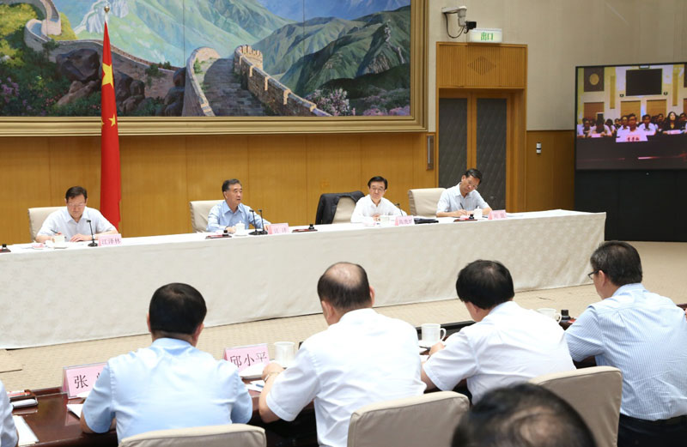
高虎城强调，汪洋副总理出席这次会议并作重要讲话，充分体现了党中央、国务院对内贸流通工作的高度重视。近年来，商务部认真贯彻党中央、国务院决策部署，加快内贸流通创新推动供给侧结构性改革，促进消费升级，进一步扩大消费需求。
一是着力深化改革，加快构建流通新体制，在部分城市开展内贸流通体制改革发展综合试点，开展商务综合行政执法体制改革试点，加强建章立制，改革汽车流通体制，推动汽车平行进口试点，破除二手车限迁等地方保护。
二是狠抓创新转型，开展“互联网+流通”行动计划，积极发展电子商务，引导传统商业转型升级，推动商贸物流体系建设，大力培育流通发展新动能。
三是扩大有效供给，建立市场信息监测服务体系，提供优质服务供给，补齐流通设施短板，降低物流企业成本，努力促进消费市场供需衔接。
四是规范市场秩序，健全执法监管机制，推进统一市场建设，提升流通安全水平，加强商务信用建设，积极营造法治化营商环境。
高虎城表示，商务部将认真贯彻落实此次会议精神和汪洋副总理讲话精神，以“两年行动计划”、“五年发展规划”和“十年行动纲领”为抓手，大力推进供给侧结构性改革，满足消费升级需求，促进消费稳定增长。
一是用两年左右时间，实施“加快内贸流通创新推动供给侧结构性改革扩大消费行动计划”，深化流通改革，强化创新转型，深入实施“互联网+流通”行动，优化供给结构，着力解决供需错配问题。
二是编制“国内贸易流通‘十三五’发展规划”，加快流通现代化进程，基本实现线上线下融合发展，建立规范市场秩序的长效机制，形成公平、公正、公开竞争的营商环境。
三是制定实施“中国流通2025行动纲领”，建设流通强国，流通信息化、标准化、集约化达到国际先进水平，形成较为完善的法律法规体系和高效的流通治理体系，建成区域一体、城乡一体、内外贸一体的现代流通体系，“中国渠道”成为全球竞争新优势。
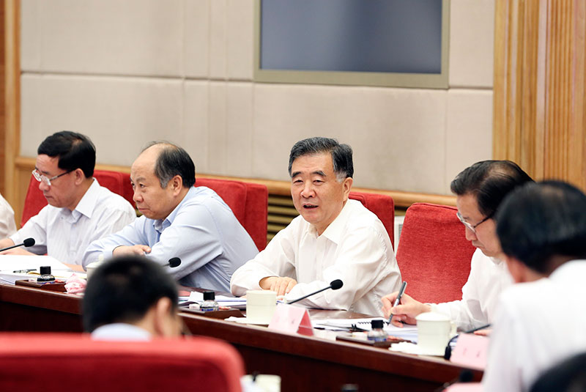
此后，财政部副部长刘昆、工商总局副局长马正其分别在主会场作了发言。
刘昆表示，财政部将继续发挥财政资金引导作用，促进内贸流通改革创新，推动供给侧结构性改革。支持内贸流通转型升级与服务业发展，持续扩大物流标准化覆盖范围，有效降低物流成本；继续推动冷链物流建设，在重点省份、重点品种实现“冷链全链条”的稳定运行；完善重要产品追溯体系，促进改善消费市场环境，引导高端优质产品的生产与消费；扩大健康、养老、家政等服务消费供给，加快培育新增长点；深入推进电子商务进农村工作，重点向国家级贫困县倾斜，促进农产品产地企业与电商深度对接，完善农村流通体系；研究推动供应链创新发展，促进系统性降本增效。
马正其表示，工商总局将继续坚持大消费维权理念，切实把竞争、广告、商标、网络服务交易等市场行为中侵害消费者权益的行为，纳入消费维权的重要内容，全面加强对市场的监管；创新市场监管机制，推进监管方式转变，夯实现代市场监管的基础，实现“双随机、一公开”监管，全面提高市场监管效能；建立健全消费维权新机制，加大消费者权益保护力度，增强营造安全放心消费环境的整体合力，促进消费更快增长。
北京市政府、重庆市政府以及大商集团、苏宁集团有关负责同志在分会场作交流发言。发展改革委、工业和信息化部、财政部、人力资源社会保障部、国土资源部、住房城乡建设部、交通运输部、农业部、人民银行、国资委、海关总署、税务总局、工商总局、质检总局、食品药品监管总局、统计局、知识产权局、旅游局、法制办、邮政局、全国供销合作总社的负责同志约100人出席了主会场的会议。（文章来源：中国汽车流通协会）

五大总成再制造拟解禁
市场空间巨大

据《国务院关于修改〈报废汽车回收管理办法〉的决定(征求意见稿)》，报废车辆“五大总成”再制造将解禁。
国务院法制办官网发布的通知称，由于全国范围内开展的报废汽车再制造试点是我国积极促进循环经济发展的一项重要举措，而现行的《管理办法》中，要求报废汽车的“五大总成”只能作为废金属交售给钢铁企业用作冶炼原料，因此，这一规定已不再适应汽车再制造业发展的需要，拟进行修改。
“这不仅将促进汽车再制造业加速发展，也为汽车报废回收市场释放广阔空间。”业内人士分析说。
“五大总成”是指汽车的发动机、变速箱、前桥、后桥和车架。
2001年出台的《报废汽车回收管理办法》规定“五大总成”不得再制造。此后，这一规定以再制造试点的方式在小范围内出现松动。2008年，《汽车零部件再制造试点管理办法》下发，批准了14家企业试点“五大总成”再制造，但严格要求只能再造本企业产品，只能进入售后。其后，试点范围和内容在2011年至2014年间三度扩大。在《报废机动车回收拆解管理条例(征求意见稿)》中也提出允许“五大总成”再制造。2014年12月，发改委在发布关于再制造产品推广试点企业的同时，还对汽车零部件“以旧换再”给予补贴10%的政策。
数据显示，2015年，我国汽车注销量604万辆，占汽车保有量的3.51%。当年的汽车回收量为170万辆，占汽车保有量的0.99%，占注销量的28%。华金证券最新发布的研报预计，2016年，我国汽车回收量可望达到280万辆。而发达国家报废率(报废车量与保有量占比)约6%至8%，回收率为5%至7%。
即便在较低的报废率下，我国的汽车再制造企业的材料回收量还是不能满足其有限的生产能力，而掣肘因素之一正是现行的《报废汽车回收管理办法》对“五大总成”再制造的禁止。
对“五大总成”再制造的解禁，意味着未来巨大的市场空间。
东兴证券(21.900,-0.04,-0.18%)研报预测，2020年我国汽车保有量将超过2亿辆，若按报废率6%至8%计算，报废车辆将达1200万至1600万辆，报废车辆回收行业整体规模可望超过2000亿元。
“我国报废汽车拆解处理行业可望经历产能建设、产能升级和产业成熟三个发展阶段。目前A股上市公司中，涉及该行业的有设备类、回收处理类、资源化类三类公司。”这份研报如是点评。（文章来源：中国汽车流通协会）

二手车行业需尊重商业规律

创新应顺势而为

经历了半年多的沉寂，最近随着几家公司公布新的融资消息，二手车行业又被激起千层浪。跟几个同行交流都谈及对二手车行业未来的看法，利用中秋假期梳理一二，本着只谈模式不针对公司的原则，分享出来共同交流。

二手车产业链—车源入口、库存和物流

单台车从端到端交易过程，国内二手车的流转包含四种链条模式：

L1:C1-4S店-车商-C2

L2:C1-4S店-C2

L3:C1-车商-C2

L4:C1-C2

这四种模式里，L1+L2+L3共占据至少80%交易量，L4占据20%交易量，绝大部分的二手车交易都要经过4S店和车商的环节，中间环节的存在有其背后的客观规律。

【4S店—车源入口】

卖车的用户80%都是换新车，其中几乎所有都是先到4S店挑选新车然后再卖旧车，4S店成为高意向卖车用户的天然第一触点。就像每年鲑鱼都要逆流回到原出生地，非洲角马都要大迁徙到北部草原一样。

把旧车卖给4S店，虽然价格不一定是最高，但却快速便捷，当天把旧车留下、把新车开走。随着将来人均收入的逐渐提升、汽车价格的逐渐降低，多卖几千块和快速出售，大部分的卖家会选择后者。

由于主机厂的集中度低，各厂为了在激烈的市场竞争中胜出，置换补贴成为常态，更进一步提升4S店的车源入口功能。

再看一下数据。目前国内4S店的置换率平均5%，按每年2000万台新车销量计算，4S店置换成功的二手车达100万台，占据全国二手车交易量18%市场份额(全国交易量去除重复过户后550万台)。这一数据虽然表面上并非高不可攀，但是有玄机隐藏于背后：

1.置换成功率目前20%，有大幅提升空间–置换失败的客户占80%，这意味着每年还有400万台旧车信息在4S店有留档、存在进一步转化的可能。经估算，4S店掌握着全国70%左右的二手车车源信息。

2.5%置换率还有大幅提升空间–置换率在一、二、三线城市差异明显：高端品牌如奥迪，一线城市超过50%，二线城市20%，三线城市10%。城市之间的差异，一个重要原因是城市的汽车千人占有率的差别。随着汽车进一步向二、三线城市渗透，4S店的整体置换率还有较大空间。

3.开始重视二手车业务-新车销量增速的放缓、利润的变薄，使得经销商决心投入前景广阔的二手车业务。通过设计与新车甚至售后更好联动的产品、加强人才吸引和团队管理等等措施，二手车业务量会有质的提升。

4.新车融资租赁业务的带动。通过融资租赁的新车，产权仍属于4S店，几年后100%会回流到4S店形成置换。美国经销商集团Autonation的二手车源中，30%来自于融资租赁车辆的回流。由于低利率优势对用户的吸引，国内的融资租赁业务在不断发展壮大中。

将来4S店作为二手车源入口的角色，应该说是天生注定。

【车商—解决库存和物流的问题】

70%以上C1卖家希望尽快将旧车售出，一般期望在几天内，并且要求交易过程简单一站式。卖家经济状况越好则越希望简单快速，随着居民收入水平的提升、以及汽车价格的下降，卖的“快”的需求会越来越普遍。

卖的“快”的需求只有4S店和车商的收车业务才能很好的满足。4S店作为车源的入口，其由于收车标准、库存上限、管理等各方面原因，在收购部分车源后，其他车源转由车商收购。车商通过自有的资金将二手车源缓存起来，在可控的时间内零售给终端C2买家。经测算，车商的库存资金量约为180亿元人民币，正是这个由全国数十万车商建立的庞大资金池起着中间的调节作用，C1和C2两个个体才得以连接起来。

另外由于二手车价格、买卖双边需求量存在跨区域不均衡的特点，车商经常会跨城市收车，充当物流的角色、把异地的C1和C2客户连接起来，提升了二手车的流通性、从而提升二手车的价值。

C2C模式的阿克琉斯之踵

—匹配率

去中间环节的C2C模式，要把C1和C2直接连接起来，双边的匹配率便是很关键的指标。目前所采用的方法是通过大量的广告投放，来增加双边的供应，以期达到提升匹配率的目的。

事实上，C1和C2之间的匹配因素，不仅仅是有无车源的问题，还有价格、时间。期待卖高价的C1和期待比市场价更低的C2无法匹配起来，想三五天卖车的C1也会错过一个月才能决定下来的C2。增加双边供应，并不能有效解决这些匹配因素的问题、也就不能给匹配率带来质的提升。

据统计，即使在目前海量广告投入、品牌认知覆盖度已达到妇孺皆知的前提下，C2C平台的车源售出率不足30%。也就是说平台通过付出评估师的检测人力成本、获得100台上线车源，其中只能卖出30台，还有70台卖家仍然选择卖给4S店和车商。

C2买家选车周期长，平均1个月时间，而C1卖家通常要求1个星期左右出手，这个差异也不会随着时间推移而变小。随着对生活品质追求的提高，卖家越来越关心速度体验而非价格。而单个买家的选车周期，一般都要经过二手车知识调研期、车源信息对比期、看车试驾期几个阶段，这些阶段的时间长度更多是由于用户的个体知识、决策力、经济能力等因素影响，不容易被改变。美国标普500企业之一的Carmax，经营20多年其二手车周转速度保持在50-60天。

B2C信息和交易平台的竞争也会降低C2C平台匹配率。不像京东卖3C电器标准产品，二手车是一车一况的非标品，用户上一个网站找是不够的。B2C平台有海量SKU，展示数以万计的4S店和车商车源，对C2的引流能力很强。与此同时，C2C去中间环节省出来的价格空间，几乎都被C1端所获取，C2端的价格跟从车商购买并无优势，这也会降低C2客户对C2C平台的忠诚度。

综上所述，C2C平台通过广告投入能抢到一部分市场份额，但是由于匹配率低、车源仍然流入数十万稳定的车商群体，C2C颠覆4S店和车商的可能性不大，充其量与B2C之间在市场份额上达到某种平衡。而这种平衡能否持续，取决于C2C盈利模式的可行性。

C2C模式盈利能力之痛

C2C平台从买方收取3%的服务费，平均客单收入2000元。而成本结构方面，每单成交的评估师、CC、销售人力成本至少1500元以上，而广告成本至少3500元以上，成本与收入之间的缺口在3000元以上，这是很保守的估计。要弥补这个缺口，无非开源节流，提升收入、降低成本。先看收入的提升空间。

C2C的C2端价格跟车商比已无优势，在现有3%佣金水平上可以说没有空间，强行提高佣金只会降低成交量。

金融方面，美国的汽车金融领域，银行、融资租赁公司、分期公司、BHPH，各路机构从高中低各个客户层面都有切入。在这样成熟的情况下，美国新车的金融渗透率80%，二手车才40%。国内二手车金融渗透率平均10%，大型展厅、高端车商能做到20%渗透率，而C2C由于户外作业、以及中低端定位，渗透率更低一些。乐观估计一下，假设将来C2C做到40%渗透率，每单金融年化6%毛利率，单均放款6万元，那均摊到每台成交上增加50000*6%*40%=1200元。从国内二手车金融公司的盈利状况也能侧面了解一二。

售后方面，C2C平台交易车辆残值在7万元左右，进厂维保一次修理店的客单收入300元以内，平台分成可忽略不计。

再看成本能否降低

人力成本的降低取决于个体人效，带看成功率、电话推送率、验车上门率这些都不会随着平台变大而提升，人力成本降低的可能性微弱。

再看广告成本，也就是流量成本。58同城2016Q2财报显示营收3亿美元，运营利润5500万美元;百度Q2财报显示营收182亿人民币，运营利润为28亿人民币。百度、58这样的互联网广告平台运营利润率不到20%，广告降价空间不大，而且由于各自的垄断地位，价格上涨可能性大。包括分众、电视等非互联网媒体，情况类似。是否有可能将来达到垄断地位后停止广告?在低频行业，不做广告、半年内流量降一半是保守估计，缺乏增长性在后续的资本市场也将面临问题。何况如果到时有盈利能力更强的模式开始投入广告，风险会更大。

以上还没有考虑C2C模式的总部成本。盈利如此艰难，即使倾尽全力做到盈亏平衡，商业价值也值得深思。

对二手车行业未来的看法

当前汽车保有量已达到近2亿，每年会有越来越多旧车进入二手车市场流通，到2020年全年交易量破2000万台、市场规模超万亿的大趋势不会改变。4S店作为车源入口的地位很难撼动，其二手车成交量还存在很大空间，需要解决的问题包括盘活未成功置换的二手车源、提高零售率。个体或者小型车商，由于经营灵活、收车卖车过程把控严密，长期盈利能力强，是庞大且较稳定的群体。

试图扩大经营规模的传统中大型车商，面临运营管理难度大、车源量不充足、成本高的多重压力，经营风险大。而盈利模式存在缺陷、靠持续大量融资维系发展的电商平台，随着规模扩张的后劲逐渐减弱，增长数字将放缓、资金消耗加速，经营风险大。

能够有效整合4S店、车商资源，并且具备优良盈利能力，是将来成功的二手车电商平台必备条件，这个平台出现在B2C领域的可能性较大。（文章来源：第一车网）

新车、二手车齐上量
汽车流通行业持续向好

昨日，中国汽车流通协会发布数据显示，9月经销商库存预警指数为47.3%，比上月微降1.8个百分点。这已是该指数连续第三个月，同时也是今年第四个月处在50%的荣枯线下，汽车流通行业正持续向好。
流通协会副秘书长郎学红表示，9月，车市进入“金九银十”的传统销售旺季，部分地区的秋季车展及购置税优惠政策即将到期等因素都促进了市场需求的提升;同时，购车出游客户群体的增加也导致了“十一”假期前市场需求的增加。
9月，市场需求旺盛的同时，经销商提车任务也相应加大，导致9月的经营特征是终端销量和库存同步上升，对经销商的流动资金占用较大。伴随经销商信心的增加，以及促销力度的进一步加大，10月经销商销量预计将继续增加。
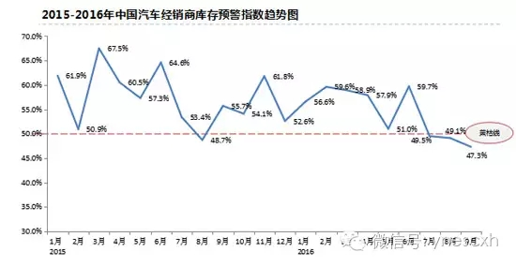
此外，郎学红也指出，购置税优惠政策后期是否会延续目前仍不得而知。如按原计划于今年底结束，或将带动部分消费者提前消费，并由此透支了明年1月的市场需求。
在新车市场持续向好地带动下，8月二手车市场交易量小幅增长，呈现回暖态势。
数据显示，8月，全国二手车市场交易量达86.30万辆，环比增长5.59%，同比增长15.3%。交易额为498.97亿元，环比下降6.75%。8月，载货车和客车交易量环比均出现明显增长。其中，客车增幅达12.8%;轿车市场继续回暖，交易量提高1.75%。
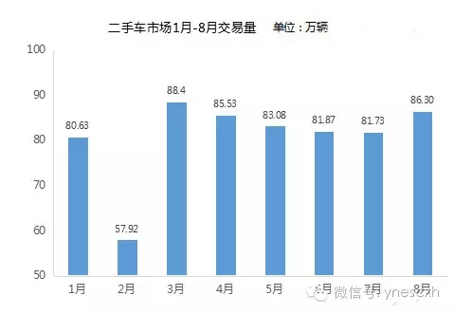
截至8月，2016年二手车累计交易量为649.90万辆，累计同比增长6.53%
流通协会副秘书长沈荣预计，按照目前的增势，今年二手车市场增长率达两位数以上，交易总规模突破1000万辆的目标将有望实现。
会上，流通协会秘书长肖振三通报了二手车行业“国八条”政策的执行情况。截至目前，已有14个省区市，共计183个城市执行了“国八条”。然而，令人遗憾的是，其中辽宁、广西两省对于“国八条”中的解禁“限迁”政策未予执行，仍规定迁入其省内的二手车须达到“国四”排放标准以上。由此，完全执行“国八条”的城市便仅有159个。
对此，肖振三表示，辽宁、广西两省的行为，对于执行和未执行“国八条”的省区市都将带来极大的负面影响。（文章来源：第一车网）

最新落实二手车“限迁”进展情况

今年3月25日，国务院办公厅发布《关于促进二手车便利交易的若干意见》(下称《意见》)。其中第一条规定，除京津冀、长三角、珠三角等地区有特殊规定的城市外，其他城市不得制定政策限制二手车迁入。《意见》要求，已实行二手车“限迁”政策的城市应于5月底前解除。
为全面贯彻执行国务院办公厅文件，中国汽车流通协会代表行业不断向国家有关部门和地方省市政府反映二手车行业存在的问题，以及宣讲全面落实《意见》对行业的重大意义。同时，多次向国务院办公厅督查室汇报二手车“限迁”工作落实情况，并协助有关部门督查《意见》的落实进度。
中国汽车流通协会最新统计，截至目前共计有13省、自治区、直辖市，全面执行国务院办公厅发布《意见》。他们是：陕西、山西、青海、江西、四川、广东(其中广东已经减去9个不在范围城市)、贵州、新疆、内蒙古、安徽、湖南、山东、黑龙江，出台了相关政策，解除“限迁”城市达到172个。广西自治区和辽宁省部分执行了国务院办公厅的文件。
中国汽车流通协会一直呼吁：目前仍未按照《意见》解除“限迁”的地方政府应依照十八大精神，处理好政府与市场之间的关系，充分发挥市场在资源配置中起决定性的作用，在二手车“限迁”问题上严格落实国务院办公厅要求，并在执行国家政策中不打折扣，让市场活力得以充分释放，为构建全国统一的二手车市场做出贡献，中国汽车流通协会真诚地期待，通过落实《意见》，真正实现“活跃二手车市场”，从而助推我国汽车产业和汽车市场健康有序可持续发展。（文章来源：第一车网）

特别关注
Spacial Focus
云南省第三期报废机动车
回收行业从业人员
上岗培训班圆满举办

2016年9月22日，云南省第三期报废机动车回收行业从业人员上岗培训班在昆明市官渡区兴铁宾馆圆满举办。云南省工信委交通与物流处主任科员李锦华、莫飞；云南省公安厅交警总队车管所科长李涤非；云南省固体废物管理中心科长何宗良；云南省资源再生二手车行业协会报废机动车回收拆解分会专家张欣家为学员授课，来自全省各州市报废机动车回收拆解企业、网点（分公司）等110余名从业人员参加了此次培训。
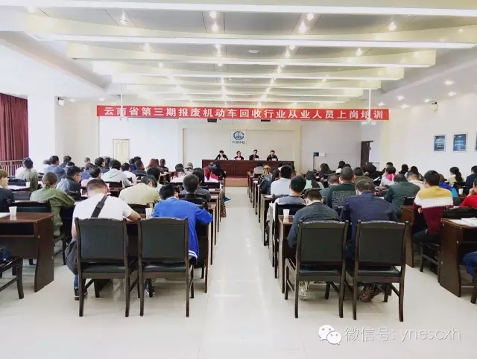
首先，云南省资源再生二手车行业协会常务副秘书长顾亚涛在开班典礼致辞，他简要介绍了当前我国及我省报废机动车回收拆解行业发展现状，以及开展报废机动车回收行业从业人员上岗培训工作的目的和意义，同时对参加本期培训班的全体学员提出了具体要求。
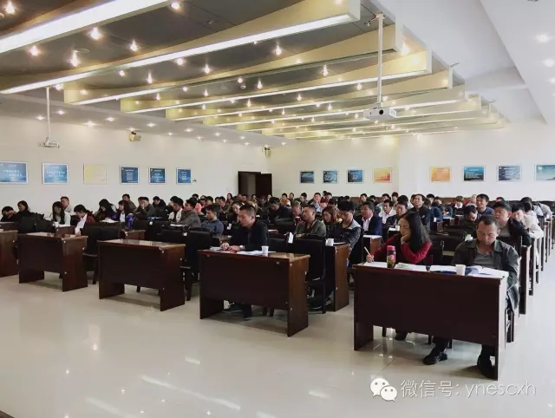
随后，云南省工信委交通与物流处主任科员莫飞介绍了我省报废机动车回收拆解行业的基本情况；云南省固体废物管理中心科长何宗良针对《报废机动车拆解环境保护技术规范》有关知识，从环评标准、设备设施、技术要求、惩处制度等方面为全体学员进行了讲解；云南省工信委交通与物流处主任科员李锦华向全体学员详细解读了《云南省报废机动车回收拆解管理办法》（云南省人民政府令第199号）有关精神，并要求全省各州市报废企业及从业人员守法懂法、诚信经营。
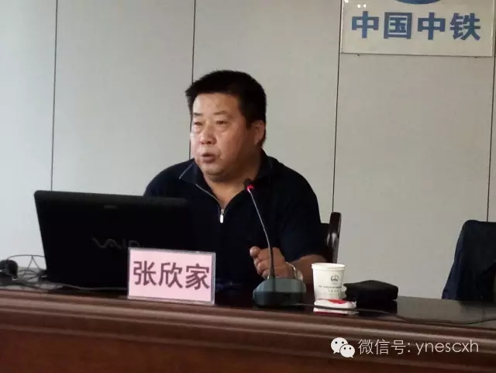
其次，云南省资源再生二手车行业协会报废机动车回收拆解分会专家张欣家为学员们详细讲解了报废机动车回收行业的相关政策法规、专业知识、服务沟通的技巧，为学员们介绍了回收报废机动车的流程及操作规范。云南省公安厅交警总队车管所科长李涤非针对报废机动车注销、监销业务流程、标准规范及操作要求等相关知识为学员们展开培训，并通过案例分析，向学员们展示了近年来我国出现的部分违法使用报废机动车造成的交通事故，警示学员们在今后的工作中，要以专业的素质和技能武装自己，依法、诚信经营。
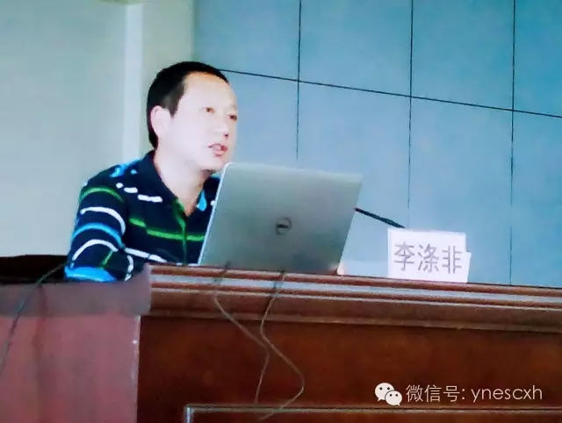
截止目前，云南省报废机动车回收行业从业人员上岗培训已开展到第三期，为我省行业企业输送了400余名专业人才。为进一步贯彻落实《云南省报废机动车回收拆解管理办法》，提高报废机动车回收行业从业人员的法治意识、诚信意识、专业水平及服务水平奠定了坚实的基础。同时，协会将把报废机动车回收行业从业人员上岗培训工作常态化，全面推进报废机动车回收行业持证上岗制度，促进报废机动车回收拆解行业健康有序发展。（文章来源：云南省资源再生二手车行业协会秘书处）

关于云南省二手车交易价格
审核监督系统和云南省报废车回收管理信息系统的有关声明

各会员单位：

协会下属“云南省二手车交易价格审核监督系统”和“云南省报废车回收管理信息系统”分别于2001年和2003年委托云南新源再生产业有限公司网络信息中心负责开发和维护，系统使用至今，得到政府有关部门和广大会员单位的大力支持及高度认可，为政府开展行业监管、信息统计和企业经营管理起到积极促进作用。上述两个系统于2013年获得中华人民共和国国家版权局《计算机软件著作权登记证书》，证书号为：软著登字第0603933号和软著登字第0584530号。

经协会第五届四次理事会研究，上述两个系统自2016年9月起不再委托云南新源再生产业有限公司网络信息中心负责维护，而是由协会直接负责系统的全面管理，系统交接过程中，曾出现系统中断、无法登陆等情况属人为恶意破坏。经云南新源再生产业有限公司反映，该公司下属网络信息中心负责人和工作人员于2016年9月18日起擅自不来公司上班，旷工已达数日，并擅自将行业信息系统的数据库、程序等资料带出公司，未经政府和会员单位许可，私自开发报废车系统和二手车系统

（网址：chnonlineoa.unitqm.cn和chnonline.unitqm.cn），将行业企业的经营情况和经营数据泄露给其他网络科技公司，其行为已严重损害了广大会员单位的利益，并已违反了国家相关法律法规。目前，协会和新源公司正在收集相关证据，通过合法途径对相关人员追究其责任。

目前，协会下属“云南省二手车交易价格审核监督系统”和“云南省报废车回收管理信息系统”已恢复正常使用，系统维护人员系协会工作人员（QQ号：1983381883），请各会员单位尽快变更。

同时，经会员单位反映，近期QQ号为1957053904和3525583221的人员冒充协会及新源公司网络中心告知大家使用“新系统”、“更换系统”以及“收取2016年网络维护费”等事宜，其消息纯属虚构，协会并未委托任何网络公司开发“新系统”或“更换系统”，也并未发布通知收取2016年网络维护费。请各会员单位提高警惕，谨防诈骗，若使用其他系统带来的后果以及向其他网络公司缴纳维护费，协会不予承担和认可，同时请大家配合协会工作，积极举报违法诈骗信息。

特此声明！

云南省资源再生二手车行业协会

2016年9月28日

4大因素制约
报废汽车回收难题何解

绿色已成为我国“十三五”时期经济发展的主色调，作为国民经济支柱产业的汽车工业也不例外。我国汽车市场近年来得到飞速发展，汽车产品更新换代频率逐步加快，报废汽车数量与日俱增，回收利用市场潜力巨大。《中国制造2025》明确提出“绿色发展”这一战略方针，指出“发展循环经济，提高资源回收利用效率，构建绿色制造体系，走生态文明的发展道路”。汽车工业是典型的资源密集型产业，具有产业链长、涉及行业范围广的特点，更需要践行绿色发展，重视报废汽车的回收问题。
提升报废汽车的回收利用技术水平，对于改变报废汽车行业粗放的发展方式，降低环境的承载压力与行业资源成本具有关键性作用。然而目前我国仍然存在着报废汽车回收拆解技术水平落后、拆解企业经营方式单一、生产者延伸责任不明晰等问题，制约了行业转型升级，不利于报废汽车资源综合利用水平提高。
综合来看，报废汽车回收水平不高主要受四方面因素制约。
第一，法规要求滞后，不利于行业发展。为遏制拼装车行为，《报废汽车回收管理办法》（国务院令第307号）要求，报废汽车“五大总成”必须要销毁作为废钢铁出售。在法规制定之初，这一要求是十分必要的，但随着形势的发展，这一要求使得部分车况较好的报废汽车“五大总成”无法通过再制造等途径重新流通，压缩了回收拆解企业与再制造企业的发展空间，也不利于报废汽车得到有效的回收利用。
第二，生产者责任缺失，技术支持不足。在汽车工业发达国家，均要求汽车生产企业承担报废汽车回收拆解的主要责任，开展生态设计，向回收拆解企业提供拆解技术支持，参与回收网点建设，以利于报废汽车得到有效回收、精细化拆解与再利用。但是，目前我国大部分汽车生产企业对于产品的可拆解性设计、可回收性设计考虑不足，产品材料标识制度落实不到位，对于后端的实际回收过程基本未参与。
第三，未建立车辆报废信息共享机制，报废汽车大量流失。目前，我国报废汽车回收拆解企业按照钢铁价格对于报废汽车进行经济补偿，价格远低于一些非正规商贩的报价。而我国大部分省市对于报废汽车正规报废还未形成各有关单位“上下联动、有效配合”的监管机制，未来应健全相关措施，共享报废信息，促使报废汽车进入正规回收渠道。比如，对于达到报废标准的车辆限制转籍；在更换新车时，若车主名下有报废汽车未进行正规报废，则不予上牌照及办理相关手续等。
第四，高附加值利用水平低，制约经济效益提升。目前，我国报废汽车回收利用仍以销售废旧钢铁为主，钢铁价格的持续下跌导致报废汽车回收行业盈利水平低，甚至陷入亏损。此外，报废汽车中的非金属材料回收也十分不理想，精细化分选水平低，资源浪费比较严重。回用件的销售是提高报废汽车回收附加值的主要方式，而我国由于法规限制、缺乏回用件判定标准、市场接受度低等原因，回用件未能得到有效利用，很多都作为材料进行回收利用。
汽车制造商对于汽车产品构造、材料组成、拆解技术等最为了解，以生产者作为产品回收处理的责任主体，可以有效带动产业链，提升回收利用水平，减少产品整个生命周期对环境的负面影响。欧盟等汽车工业发达地区通过在汽车行业实施生产者责任延伸制度，充分发挥生产者在产品报废回收环节的重要作用，极大地促进了报废汽车资源的有效利用，并大幅降低了产品全生命周期对于环境的污染。欧盟在2000年发布的2000/53/EC（ELV指令）中引入了生产者责任延伸制，要求汽车生产企业进行易回收、易拆解性设计，限制铅、汞、镉、六价铬等四种有害物质的使用，参与建设报废汽车回收利用网络、公布车辆拆解技术信息等。ELV指令中有关汽车产品生产者延伸责任的要求，对于提高车辆可回收利用性、促进报废汽车收集和回收利用、降低产品对环境的影响起到了很大的促进作用。
我国在2015年发布了《汽车有害物质和可回收利用率管理要求》（以下简称《管理要求》），规定自2016年1月1日起，对M1类汽车产品中铅、汞、镉、六价铬、多溴联苯、多溴联苯醚等六种有害物质和可回收利用率实施管理，并要求汽车生产企业在规定期限内向报废汽车回收拆解企业公布车辆的拆解技术信息。《管理要求》明确了汽车产品生产者在有害物质禁限用、可回收利用率管控、拆解信息发布等方面的责任，对于推动我国汽车企业建立健全有害物质和回收利用相关管理保障制度，切实减少有害物质的使用、提升可回收利用水平等产生了积极的作用。
对比欧盟等汽车工业发达地区在报废汽车回收利用方面的成功管理经验，我国目前虽已对汽车产品有害物质和可回收利用率实施管控，但在汽车产品生产者责任延伸方面尚未提出明确要求，汽车生产企业未能在报废汽车回收利用过程中发挥主体作用，参与报废汽车回收体系建设、再资源化技术研发应用等较少，报废汽车资源综合利用整体水平还有待提升。我国应尽快建立起以汽车生产企业为主导的汽车产品回收利用产业体系，落实生产者责任延伸制度，推动行业的升级转型，为应对报废汽车大规模到来做好准备。
针对我国报废汽车回收利用存在的问题，笔者认为应从四方面着手。
一是从法规层面，建议尽快对《报废汽车回收管理办法》进行修订，取消将报废汽车“五大总成”必须要销毁作为废钢铁出售的限制要求，同时借鉴欧盟发达国家成功经验，在我国制定生产者责任延伸相关法律法规，明确各方责任，为企业履行生产者延伸责任提供法规依据和指导。
二是从政府管理角度，建议各管理部门建立车辆报废信息共享机制，在各个环节对报废汽车进入非正规渠道进行限制和管理，提高正规渠道车辆报废率。
三是从行业联动角度，建议我国汽车生产企业积极参与汽车产品生产者责任延伸试点工作，充分发挥汽车生产企业的主导作用，探索直接回收、联合回收、委托第三方回收等多种生产者责任延伸实施方式。
四是从技术提升角度，建议汽车生产企业与专业从事报废汽车产品回收利用的企业或机构合作开展回收利用先进适用技术研发及应用，构建汽车生产企业、回收拆解企业以及资源再生企业的协作机制，重点突破汽车产品绿色拆解技术、旧零部件再制造技术、汽车回用件高附加值利用技术等，打通产业链的上下游，真正实现报废汽车资源的循环利用。（文章来源：中国物资再生信息网）

限迁陆续解除
二手车市场交易量开始回暖

2016年10月10日，中国汽车流通协会发布了全国1—8月份以及8月份的二手车交易数据。
距离国务院的《关于促进二手车便利交易的若干意见》(以下简称“国八条”)发布近5个月，全国(除京津冀、长三角、珠三角)已经有12个省份，加上独立执行政策的四个城市，辽宁、广西两个省份(自治区)的部分城市，共有183个城市解除了二手车限迁。
二手车市场整体表现
2016年8月，全国二手车市场交易量86.30万辆，交易量环比增长5.59%，月度同比增长15.3%，交易额498.97亿元。
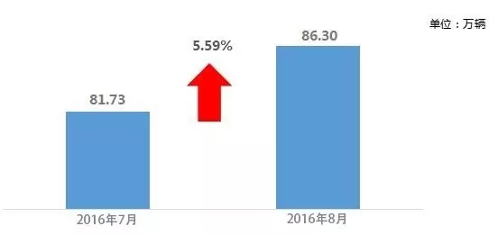
中国汽车流通协会副秘书长沈荣说：截至8月，2016年全国二手车累计交易量为649.90万辆，累计同比增长6.53%。全国二手车市场交易量环比增加，载货车和客车均出现明显增幅趋势，其中客车明显提高12.8%，这种增幅对于二手车市场去折射整体经济的活跃是一个有效的比较明显的倍数，可见商用的价格凸显了在商业活动当中的优势;轿车市场继续回暖，交易量提高1.75%。
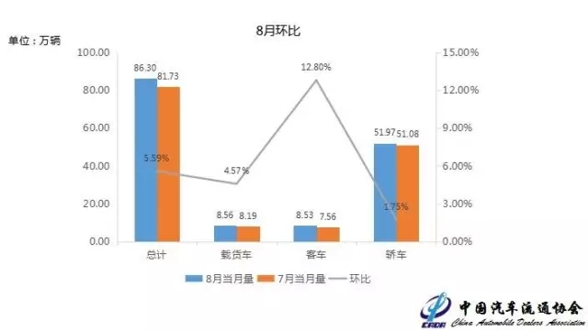
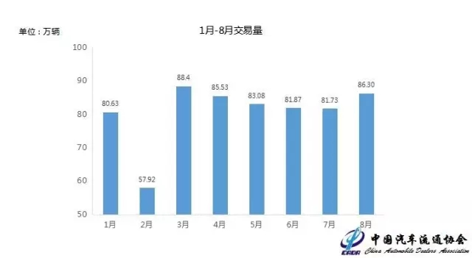
二手车交易量区域分布
全国二手车交易情况区域分布：华东区占比最大，超越此前位居榜首的广东地区，占比为30.84%;其次为中南区，占比为20.07%;华北区占比为19.80%;西南地区占比为15.01%;东北地区占比为8.64%，西北区占比为5.65%。东部经济发达地区的华东、华北区共占总交易量的50.64%。
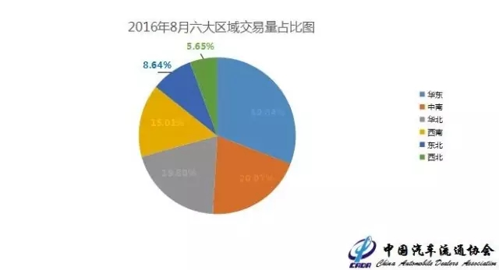
二手车交易量省市表现
而就各地方的二手车交易情况来看，随着国八条的落地，交易量排名靠后的省份也开始出现较大增幅。相对来讲，二手车交易欠活跃欠发达的地区变化，体现了上述地区在不同的大经济区域当中，二手车市场交易所体现的一种经济整体运行状况，和整体的市场发展的水平相符合的特点。河南、山西、云南、宁夏等多地二手车交易量明显增长，其中交易量环比增长率最高的是河南省，为37.76%。可见执行国八条的力度，对当地二手车交易有着很大影响。
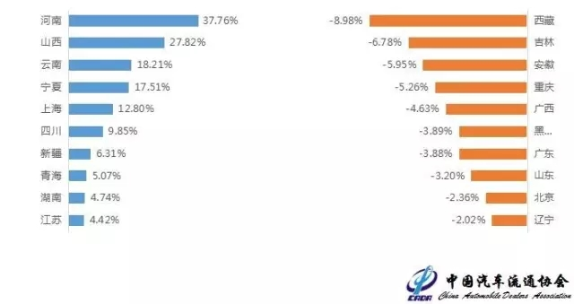
上图表明，全国范围内二手车交易量在保持着增长趋势，但有的省市交易量却出现下降。除了受到地方客观因素影响以外，政策仍然是二手车交易最大的制约力量。
中国汽车流通协会秘书长肖政三指出：辽宁和广西两个省份(自治区)没有全力执行国八条，只有部分城市解除了限迁，并且辽宁和广西在执行国八条的同时，要求只有符合“国四”排放标准的二手车才能解除限迁。这实际上是与国务院的文件精神不相符合的，不是严格意义上执行国八条。看似开放了二手车限迁，但是其附加条件一定程度上仍然阻碍着二手车交易。这种情况对二手车交易并没有起到很大的促进作用，甚至有可能起负面作用。
二手车交易车型分析
2016年8月全国二手车车型分析：基本型乘用车仍为主要流通车型，占比为60.21%，其次为货车9.92%，客车9.88%，MPV6.65%，SUV6.57%;相比2016年7月，客车、MPV、摩托车、低速载货车及其它车型有所增加，基本型乘用车、货车、SUV、交叉车型和挂车比例减少。
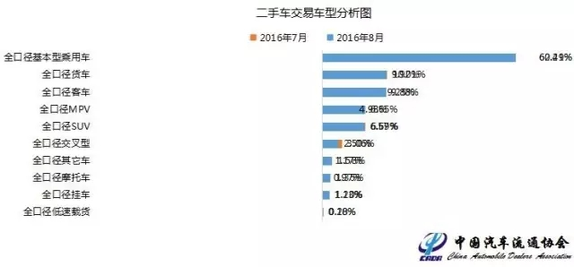
二手车交易市场车辆使用年限分析
2016年8月二手车交易市场车辆使用年限分析：使用年限在3-6年的交易量最多，占比为49.01%，其次为3年内的22.15%，6-10年内为21.85%，10年以上为6.99%。
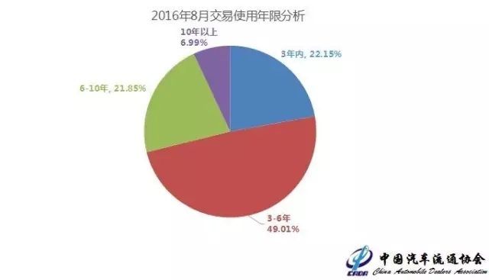
价格区间分布
2016年8月，二手车价格区间在3万元及以下的车辆市场占有量最大，为42.14%;
二手车价格在8万元以下的车辆占76.75%。
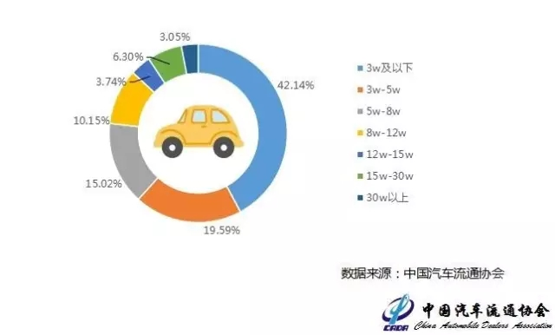
（文章来源：第一车网）

财经资讯
Financial information
G20首次纳入“绿色金融”议题 促全球绿色发展共识

G20第十一次峰会召开，作为轮值主席国，中国首次将“绿色金融”纳入峰会重点议题。
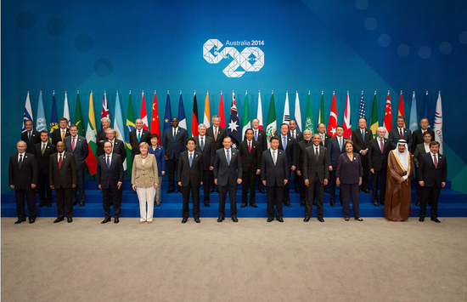
此前由中国和英国牵头的绿色金融研究小组，提交的《G20绿色金融综合报告》中的建议已被写入G20财长和央行行长会议公报，将作为G20峰会重点议题进行探讨。
预计将在绿色金融的定义、识别和应对绿色金融的挑战等方面达成广泛共识，为中国在绿色债券、绿色信贷、环境压力测试模型等方面提升国际制度性话语权打下良好基础。
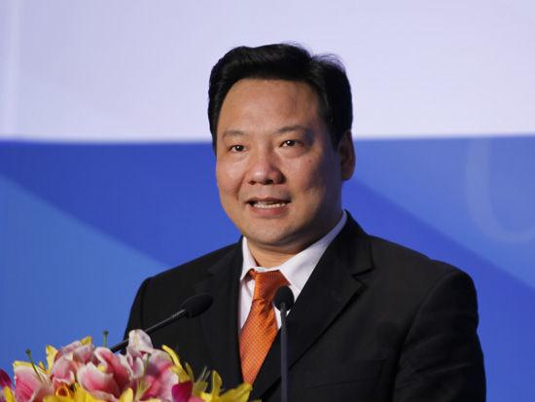
对此，中国人民银行副行长陈雨露在近日出席某会议时透露，“目前，中国人民银行正在会同国家发改委等有关部门，共同研究制定‘十三五’现代金融体系规划，促进绿色金融发展是其中的重要内容。”
绿色经济备受关注
2016年作为“十三五”的开局之年，在“生态文明建设”战略部署的引导下，绿色经济和低碳转型越来越受到重视。习近平总书记在多个重大场合提及“绿水青山就是金山银山”这一论断，强调要“正确处理好经济发展同生态环境保护的关系”。
被中央财经领导小组办公室主任刘鹤称之为“中国战略性优先事项”的绿色金融便是未来可持续发展中的重要一环。
现在，绿色金融已成为全球金融发展的新风口，我国在绿色领域的投资也不断加大。4月16日，中国人民银行行长周小川在保尔森基金会与中国金融学会绿色金融专业委员会共同召开的研讨会上表示，预计未来五年内，中国每年需要在绿色领域投资约6000亿美元，是目前绿色投资水平的2倍。
从十八大以来的生态文明建设相关政策不难看出，随着顶层设计的不断完善各项部署逐渐向具体落实的层面延伸。多项政策逐步推进绿色金融的落地，在顶层设计层面，《生态文明体制改革总体方案》和“十三五”规划中都明确要发展绿色金融，“绿色发展”成为未来经济金融平衡、稳健、安全和可持续发展的一个重要推力。
2015年11月25日，周小川在《人民日报》发表署名文章指出，要通过创新性金融制度安排，引导和激励更多社会资金投资于环保、节能、清洁能源、清洁交通等绿色产业。
各领域的推进政策也在加速制定，去年年底国务院印发《关于积极发挥新消费引领作用加快培育形成新供给新动力的指导意见》，其中强调要建立绿色金融体系，发展绿色信贷、绿色债券和绿色基金。
国家行政学院经济学部教授冯俏彬认为，绿色金融的本质在于通过引入金融杠杆，让社会资金更好地流入到绿色经济领域，促进环保和可持续发展。
绿色金融取得阶段性成果
今年以来着力完善的财税政策和绿色金融体系，取得了阶段性成果。
2016年1月，国家发展改革委出台了《绿色债券发行指引》，明确节能减排技术改造、绿色城镇化等12个领域为重点支持对象。虽然只是为融资提出了方向性的意见，但其释放出支持绿色产业发展的政策信号，将对未来产业发展产生较大影响。3月31日，国家发展改革委发布《关于2016年深化经济体制改革重点工作的意见》，其中提出“大力发展普惠金融和绿色金融”；建立自然资源资产“有偿出让”“有偿使用”制度。4月20日，工信部公布的《工业节能管理办法》中提出“运用价格、金融等手段推动绿色化改造”。6月13日，国家发改委改革专题会议研究和部署了全国碳市场建设工作，力保从2017年开始全国性碳配额交易。
业内专家认为，随着生态文明建设进入落实阶段，利用价格手段、市场机制的做法受到越来越多的重视，而环境资产、产权，及由此催生的绿色金融体系将迎来巨大发展机遇。（文章来源：中国物资再生信息网）

2016年9月汽车产销情况

2016年9月，汽车产销量比上月有所提升，与上年同期相比，产销量继续保持增长，增速均超过25%以上。产销分别达到253.1万辆和256.4万辆，同比增长分别为32.8%和26.1%。其中，乘用车产销分别达到223.2万辆和226.8万辆，同比增长分别为36.8%和28.9%；商用车产销分别达到29.9万辆和29.6万辆，同比增长分别为9.3%和8.1%。
1-9月产销分别为1942.2万辆和1936万辆，同比增长分别为13.3%和13.2%，其中乘用车销售1675.2万辆，同比增长14.8%；商用车销售260.8万辆，同比增长4.0%。（文章来源：中华人民共和国商务部）

2016年9月
全国报废机动车回收情况

9月份，全国机动车回收数量19.2万辆，同比增长17.1%，其中汽车17.3万辆，同比增长18.7%，摩托车1.9万辆，同比增长4.9%。
按照车辆类型分，9月份，客车回收数量为12.6万辆，同比增长53.7%。货车3.6万辆，同比下降33.0%。挂车0.4万辆，同比下降60.6%。专项作业车0.2万辆，同比下降8.2%。
1-9月份，全国机动车回收数量119.8万辆，同比增长7.5%，其中汽车105.4万辆，同比增长5.9%，摩托车14.4万辆，同比增长20.8%。
按照车辆类型分，1-9月份，客车回收数量为77.5万辆，同比上涨27.8%。货车23.2万辆，同比下降30.1%。挂车1.9万辆，同比下降64.4%。专项作业车1.9万辆，同比增长2.9%。（文章来源：中华人民共和国商务部）

2016年10月17日

废旧金属现货市场综述

铜：承压于美元走强及中国需求忧虑，近日伦铜连番重挫，盘中最低跌至4673美元一个月低位，今早有所反弹，价格重返4700美元上方，缓和部分市场忧虑，沪铜整体变动不大，支撑现货铜价持稳，然市场交易仍显谨慎。进入10月以来，铜杆厂普遍反映订单数量有所下降，因此购货较为谨慎，按需采购为主。虽然再生铜供应偏紧，但顺应铜价跌势，买家压价收货的现象较为普遍。
铝：铝价经过近一个月来的连续拉升，于今日出现高位回调行情，重挫现铝市场购货热情，铝材厂多以谨慎观望为主。
锌：虽然锌市需求有限，但资金对锌供应短缺的炒作热情不见，因此锌价上周三连跌后重获资金追捧，价格重新反弹。面对锌价的顽强涨势，市场看多气氛重新点燃，下游厂家购货数量有所增加，交易气氛有所好转，而贸易商仍是保持积极出货，获利为先。
不锈钢：菲律宾“希望关停更多矿场”的消息刺激镍价上涨，不锈钢废料价格跟随上涨，买家购货热情明显提升。（文章来源：铜天下资讯）

